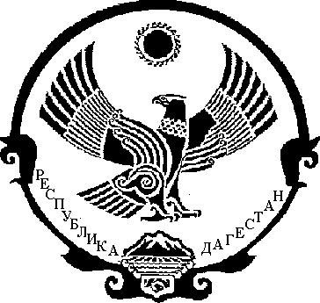

РЕСПУБЛИКА ДАГЕСТАН
МУНИЦИПАЛЬНЫЙ РАЙОН
«ТАРУМОВСКИЙ РАЙОН»
СОБРАНИЕ ДЕПУТАТОВ МУНИЦИПАЛЬНОГО РАЙОНА

«26» сентября 2018 г. с.Тарумовка

Р Е Ш Е Н И Е № 142

О создании муниципального автономного учреждения
«Управление архитектуры, строительства
и жилищно-коммунального хозяйства» МР «Тарумовский район» РД

Руководствуясь Гражданским кодексом Российской Федерации, Законом РФ от 06.10.2003 № 131-ФЗ «Об общих принципах организации местного самоуправления в Российской Федерации», в соответствии с Постановлением Главы МО «Тарумовский район» от 02.06.2011г. № 202 «Об утверждении порядка создания, реорганизации, изменения типа и ликвидации государственных учреждений МО «Тарумовский район» и внесения в них изменений», Уставом муниципального района «Тарумовский район» Республики Дагестан, Собрание депутатов МР «Тарумовский район» РД

РЕШИЛО:

- Ликвидировать муниципальные бюджетные учреждения «ОКС – ЕСЗ» и «Прогресс».
2. Создать муниципальное автономное учреждение «Управление архитектуры, строительства и жилищно-коммунального хозяйства» МР «Тарумовский район» РД.
3. Администрации МР «Тарумовский район» РД:
3.1.Осуществить необходимые организационные мероприятия по созданию МАУ «Управление архитектуры, строительства и жилищно-коммунального хозяйства» МР «Тарумовский район» РД
3.2.Привести муниципальные правовые акты в соответствие с настоящим решением.
4. Настоящее решение вступает в силу со дня его официального опубликования.
5. Контроль за исполнением настоящего решения возложить на постоянную депутатскую комиссию по бюджету, финансам и налогам.

ПРЕДСЕДАТЕЛЬ
СОБРАНИЯ ДЕПУТАТОВ М.А.Магомедгаджиев

